Приложение № 1
к извещению об осуществлении закупки
по заявке № зз-35157-2022

Описание объекта закупки

Техническое задание на оказание услуг

Исполнитель обязан оказать услуги с соблюдением требований Контракта, а также следующих требований:
Таблица 1
№  п/п | Наименование услуг | Объем услуг с указанием ед. изм.
1 | 2 | 3
1 | Оказание услуг по устройству минерализованных полос у населенных пунктов муниципального образования «Муниципальный округ Красногорский район Удмуртской Республики» | 27,62 ГА

Место оказания услуг: Красногорский район Удмуртской Республики, в соответствии с Перечнем населенных пунктов, подлежащих оказанию услуг по устройству минерализованных полос (Приложение №1 к Техническому заданию), и Примерной схемой минерализованных полос (Приложение №2 к Техническому заданию).

Срок исполнения Контракта:
Начало оказания услуг – с даты заключения Контракта.
Окончание оказания услуг – в течение 30 календарных дней с даты заключения Контракта.

Основные требования к оказанию услуг:
1. Требования к противопожарным минерализованным полосам:
1.1. Ширина противопожарной минерализованной полосы должна быть не менее 10 м по всей длине ее вспашки. Не допускается наличие сухой растительности поверх противопожарной минерализованной полосы.
1.2. Полоса не должна иметь каких-либо разрывов. Разрывы в полосе допускаются только в местах пересечения с дорогами (всех типов), заболоченными участками, землями, находящимися в собственности у физических либо юридических лиц.
2. Работы должны выполняться специализированным оборудованием (плуг, плуг- канавокопатель и др.), принадлежащим Исполнителю на праве собственности или ином законном основании, предназначенным для создания противопожарных минерализованных полос.
3. Оказание услуг должно соответствовать требованиям действующего законодательства, регулирующего оказание данного вида услуг, а также требованиям ГОСТ Р 59058-2020 «Охрана окружающей среды. Защита, рациональное использование и воспроизводство лесов. Термины и определения».
4. Исполнитель в ходе оказания услуг обеспечивает необходимые мероприятия по технике безопасности, охране окружающей среды, зеленых насаждений, а также принимает все разумные меры по противопожарной безопасности при оказании услуг.
5. Исполнитель обеспечивает качественное оказание услуг. Недостатки и дефекты, выявленные при приемке услуг, должны быть устранены Исполнителем в установленные Заказчиком сроки, собственными силами и за счёт собственных средств.
6. Исполнитель несет ответственность за порчу имущества Заказчика и третьих лиц, нанесение вреда здоровью людей и животных, нанесение экологического ущерба при оказании услуг.

Иные положения:
В случаях, предусмотренных законодательством Российской Федерации и иными нормативными правовыми актами о контрактной системе в сфере закупок, а также при наличии функциональных возможностей Единой информационной системы в сфере закупок (далее – ЕИС), обмен уведомлениями (извещениями, требованиями, претензиями) осуществляется Сторонами с использованием ЕИС.

Приложение №1
к Техническому заданию

Перечень населенных пунктов, подлежащих оказанию услуг
по устройству минерализованных полос
Таблица 1
№ п/п | Наименование населенного пункта (место оказания услуг) | Опахиваемая территория
№ п/п | Наименование населенного пункта (место оказания услуг) | Длина, км | Ширина, м | Площадь, га
1 | 2 | 3 | 4 | 5
1 | Удмуртская Республика, Красногорский район, д. Удмуртский Караул | 0,8 | 10 | 0,8
2 | Удмуртская Республика, Красногорский район, с. Васильевское | 0,7 | 10 | 0,7
3 | Удмуртская Республика, Красногорский район, д. Старый Кеновай | 0,5 | 10 | 0,5
4 | Удмуртская Республика, Красногорский район, с. Большой Селег | 4 | 10 | 4
5 | Удмуртская Республика, Красногорский район, д. Бараны | 0,6 | 10 | 0,6
6 | Удмуртская Республика, Красногорский район, с. Курья | 3,52 | 10 | 3,52
7 | Удмуртская Республика, Красногорский район, д. Ботаниха | 1,13 | 10 | 1,13
8 | Удмуртская Республика, Красногорский район, д. Большой Полом | 0,47 | 10 | 0,47
9 | Удмуртская Республика, Красногорский район, с. Архангельское | 0,7 | 10 | 0,7
10 | Удмуртская Республика, Красногорский район, д. Малая Игра | 1,04 | 10 | 1,04
11 | Удмуртская Республика, Красногорский район, д. Тараканово | 2,01 | 10 | 2,01
12 | Удмуртская Республика, Красногорский район, д. Малягурт | 2,64 | 10 | 2,64
13 | Удмуртская Республика, Красногорский район, д. Юшур | 0,83 | 10 | 0,83
14 | Удмуртская Республика, Красногорский район, д. Коровкинцы | 1,28 | 10 | 1,28
15 | Удмуртская Республика, Красногорский район, с. Красногорское | 4,25 | 10 | 4,25
16 | Удмуртская Республика, Красногорский район, д. Захватай | 0,55 | 10 | 0,55
17 | Удмуртская Республика, Красногорский район, д. Котомка | 1 | 10 | 1
18 | Удмуртская Республика, Красногорский район, д. Родники | 1,1 | 10 | 1,1
19 | Удмуртская Республика, Красногорский район, с. Дебы | 0,5 | 10 | 0,5
Итого: |  |  |  | 27,62

Приложение №2

к Техническому заданию

Примерная схема

минерализованных полос

- д. Удмуртский караул

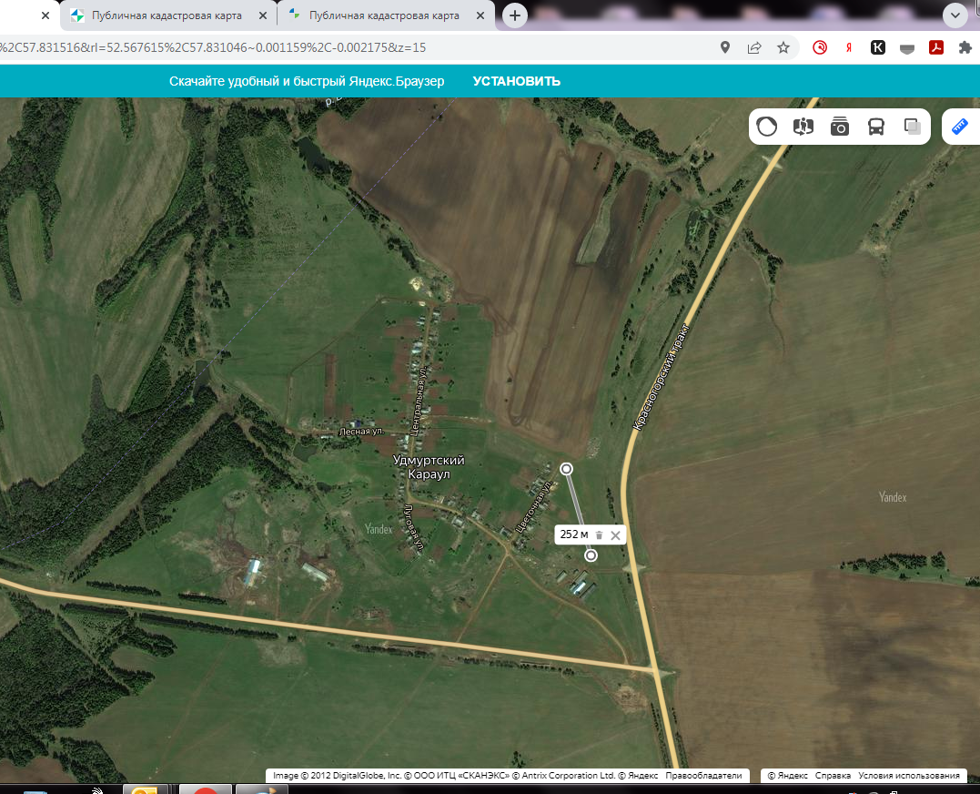

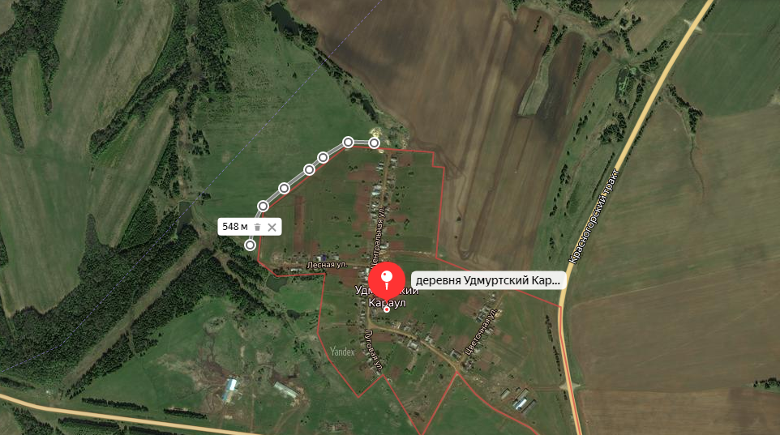
- с. Васильевское

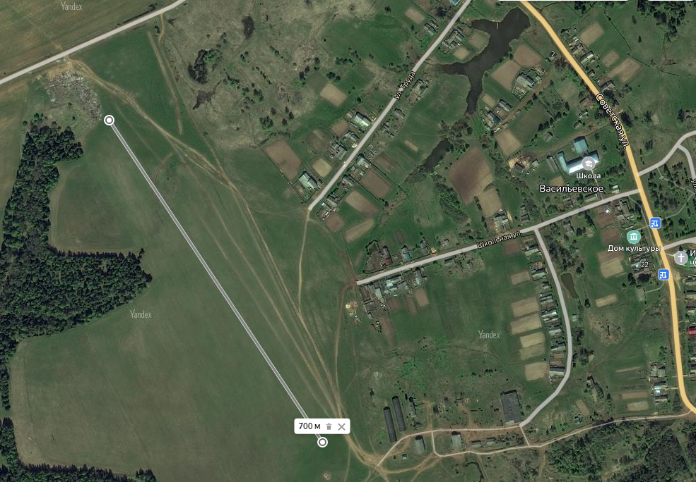

- д. Старый Кеновай

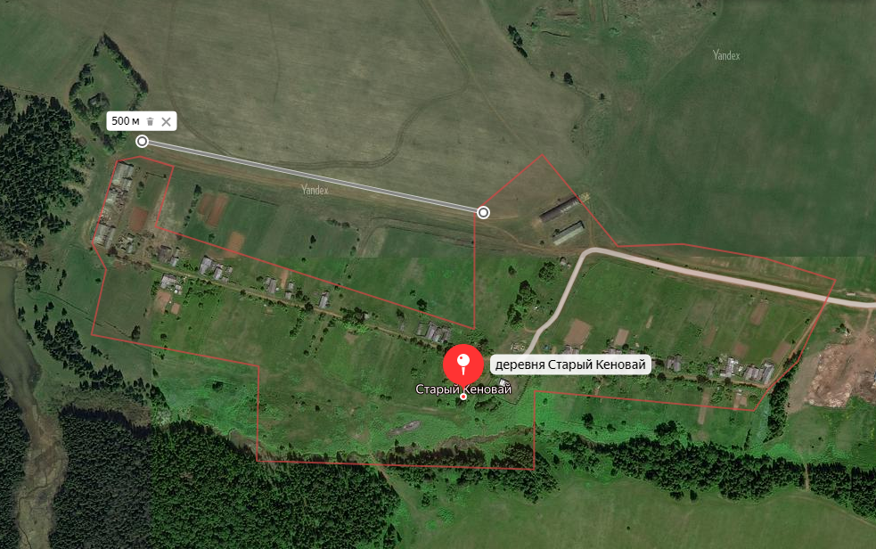

- с. Большой Селег

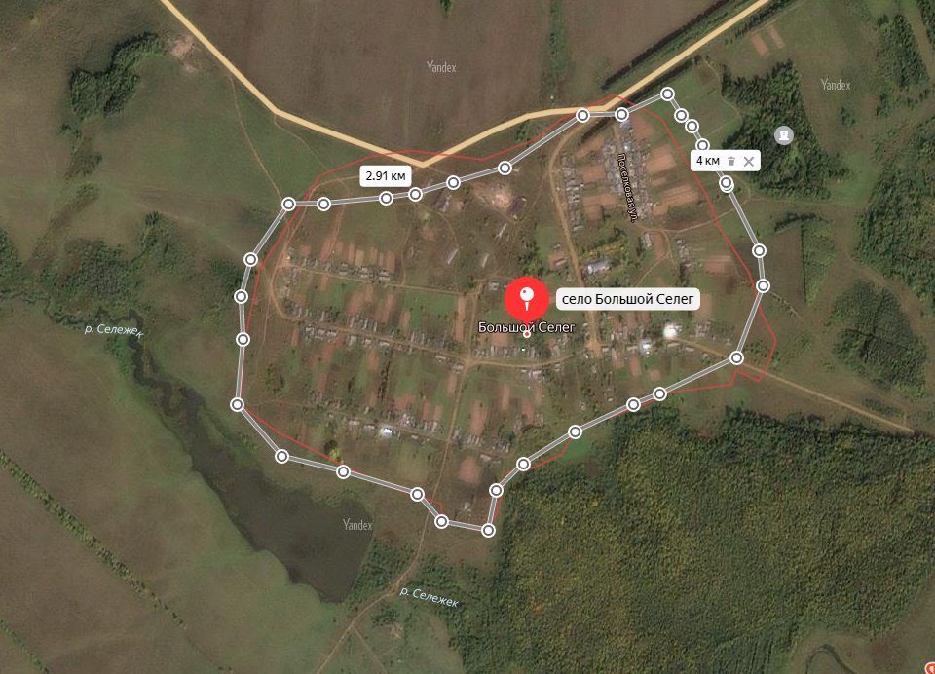

- д. Бараны

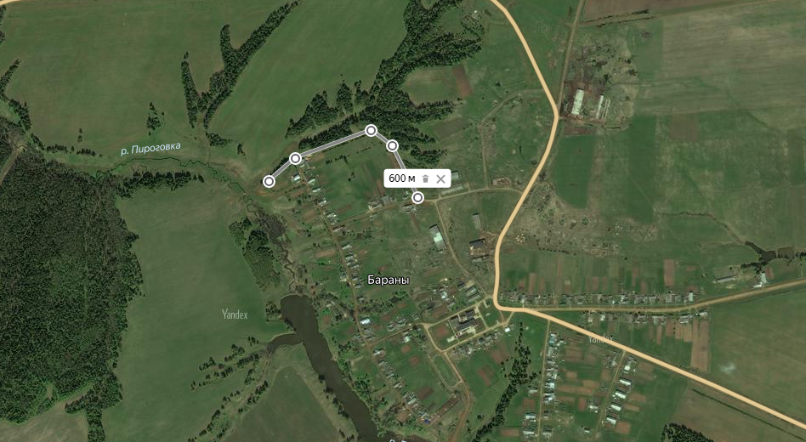

- с. Курья
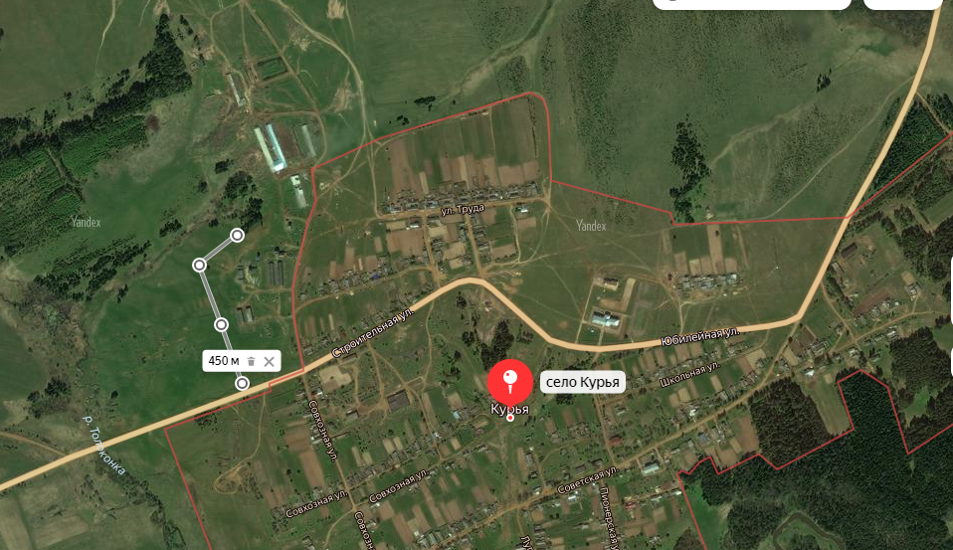

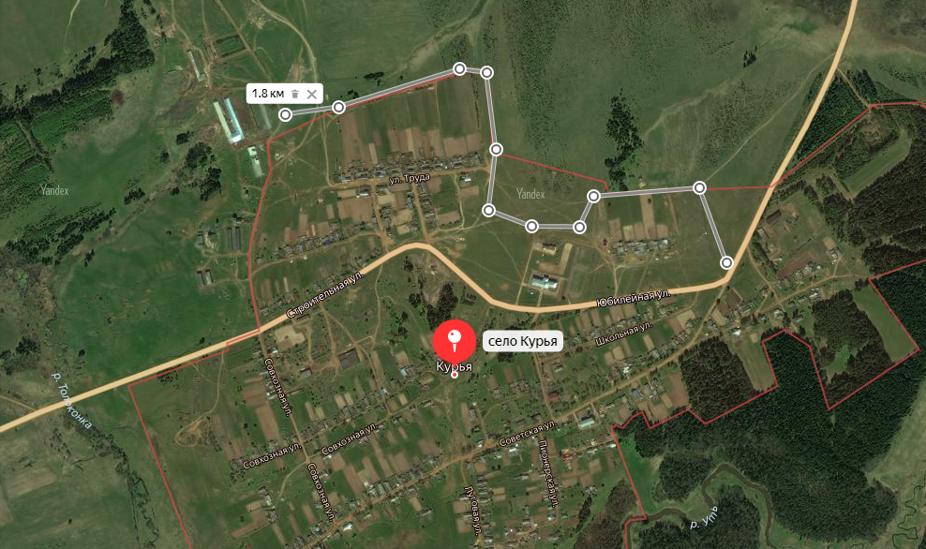

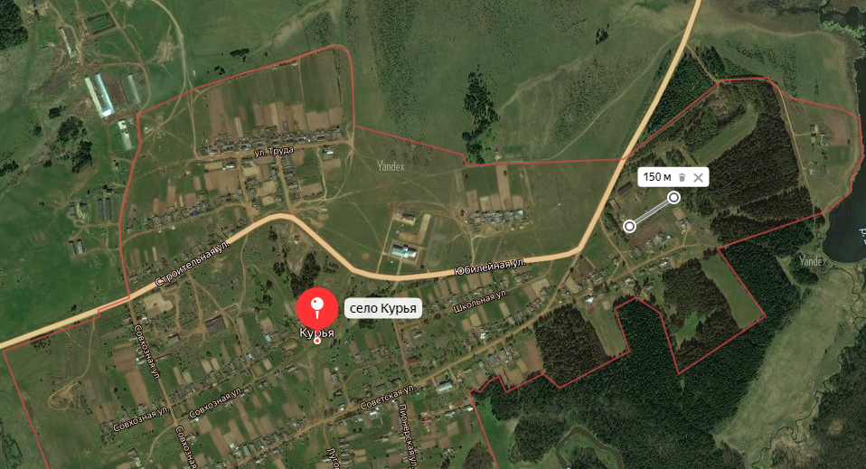

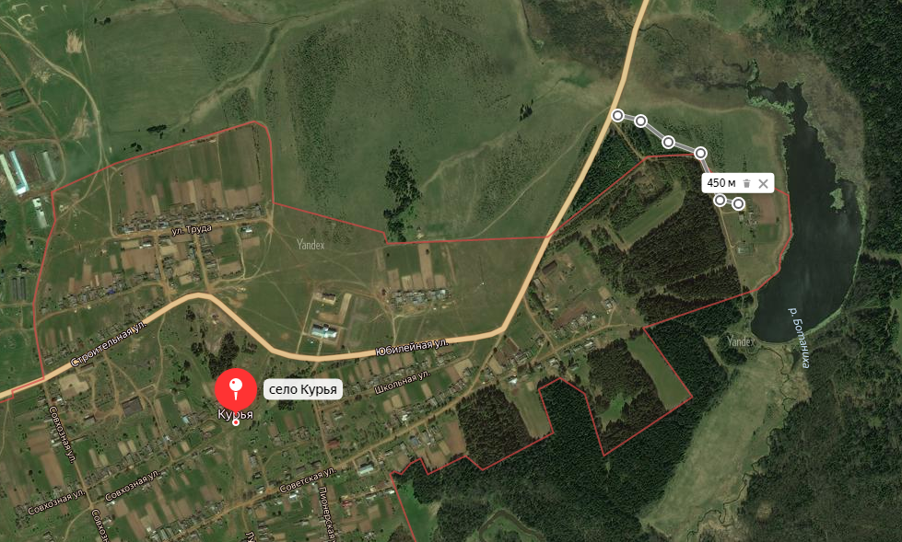

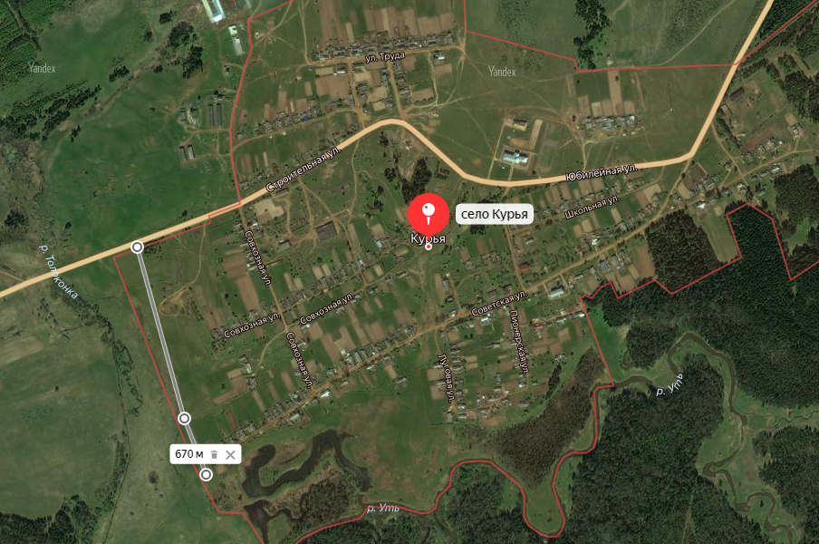

- д. Ботаниха

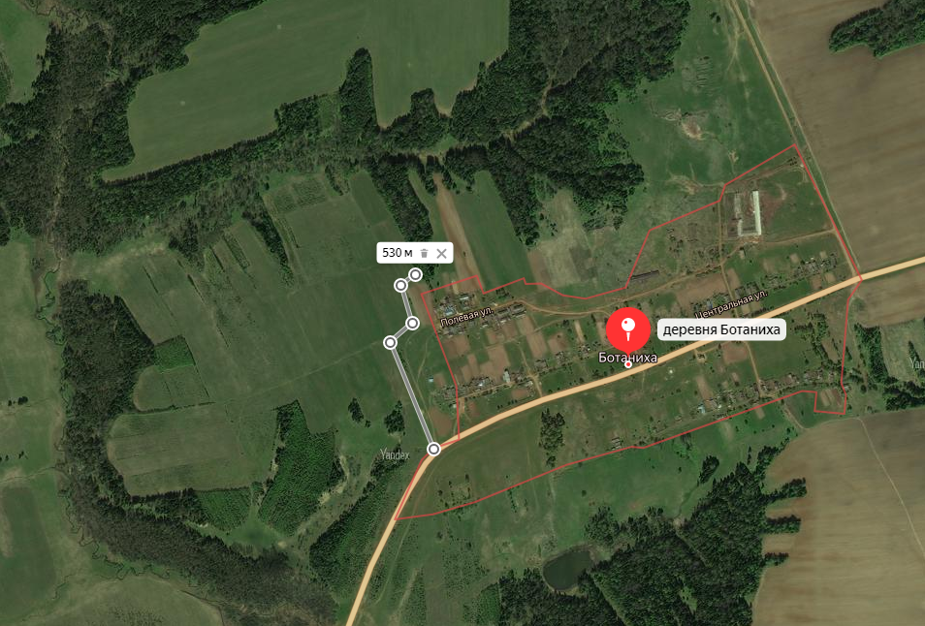

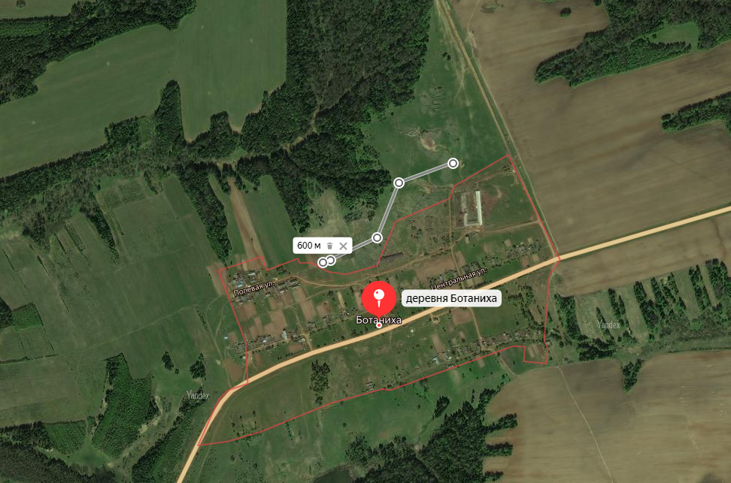

- д. Большой Полом

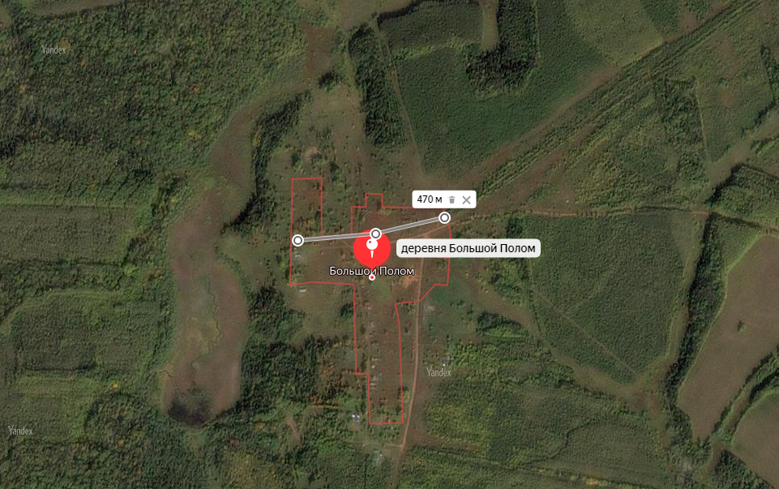

- с. Архангельское

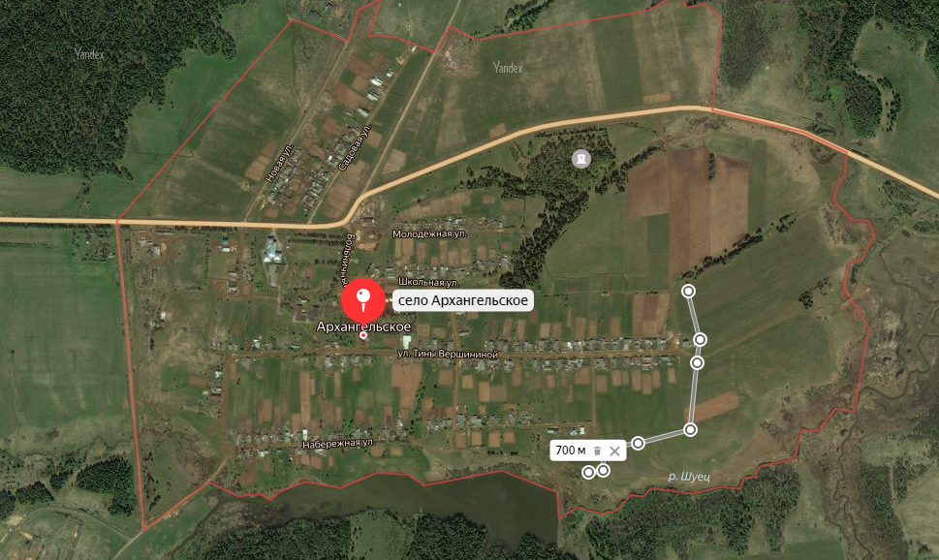

- д. Малая Игра

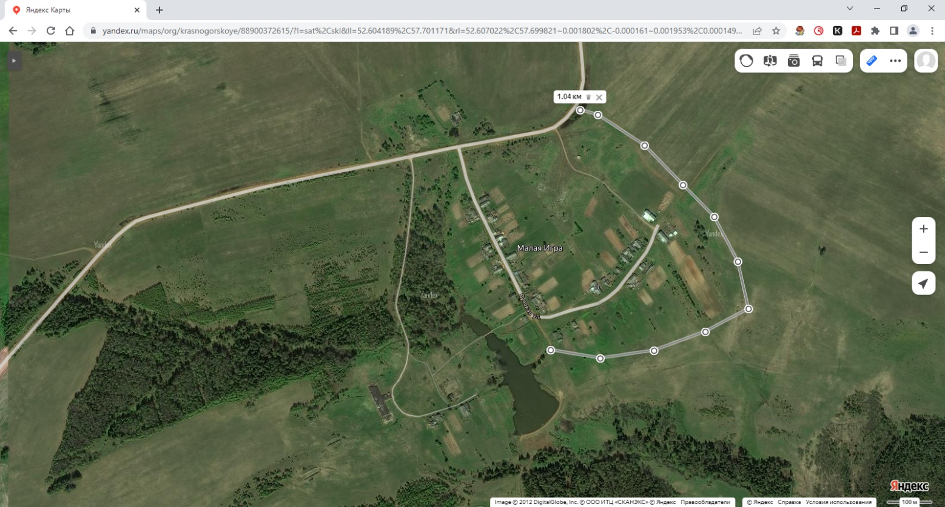

- д. Тараканово

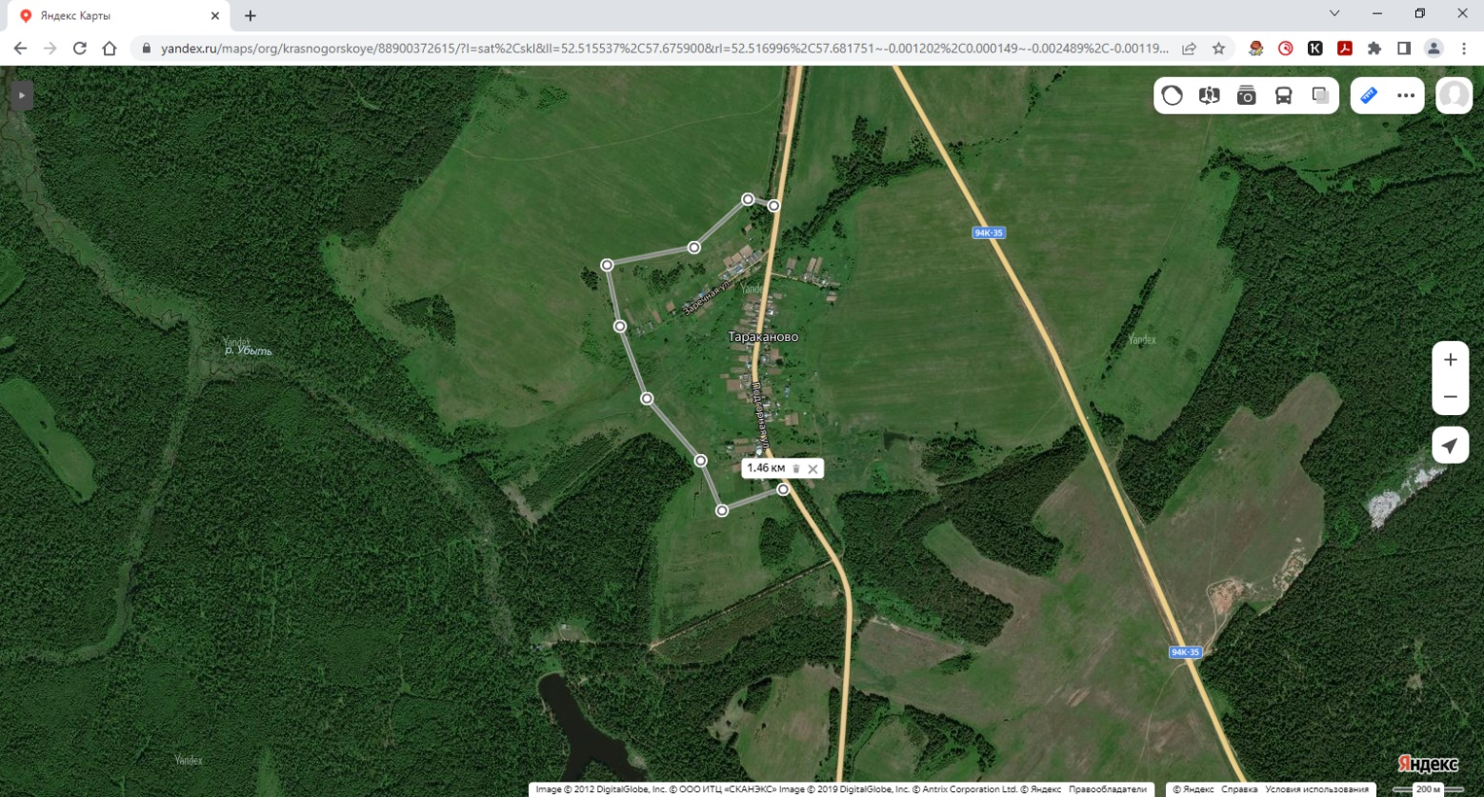

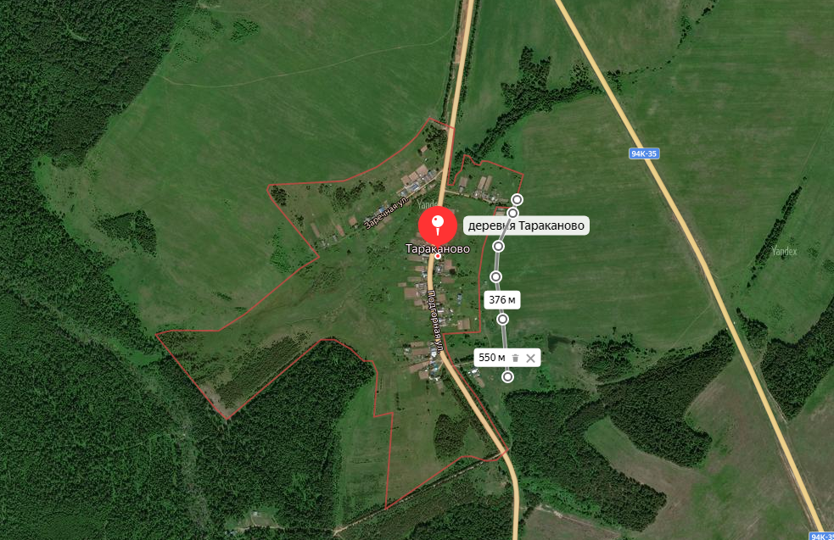

- д. Малягурт

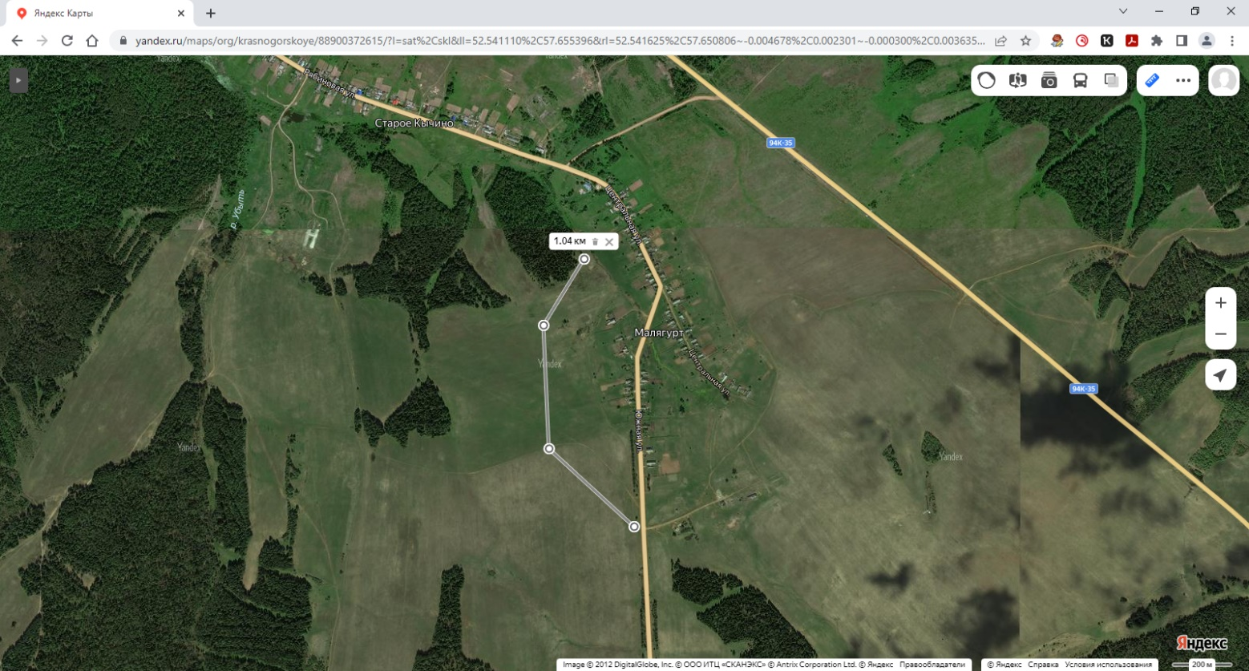

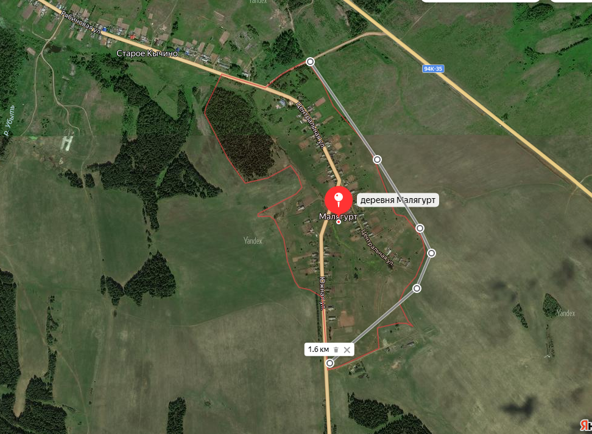

- д. Юшур

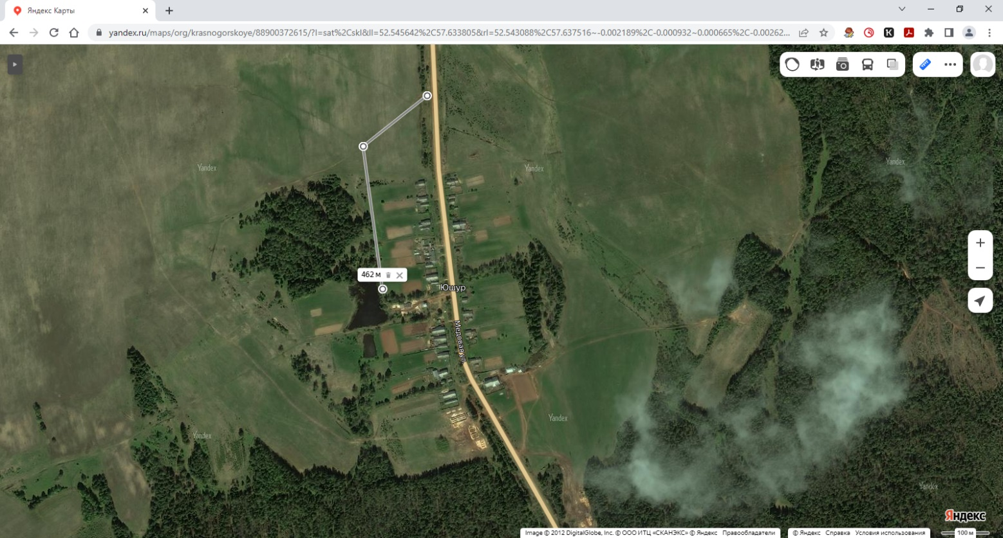

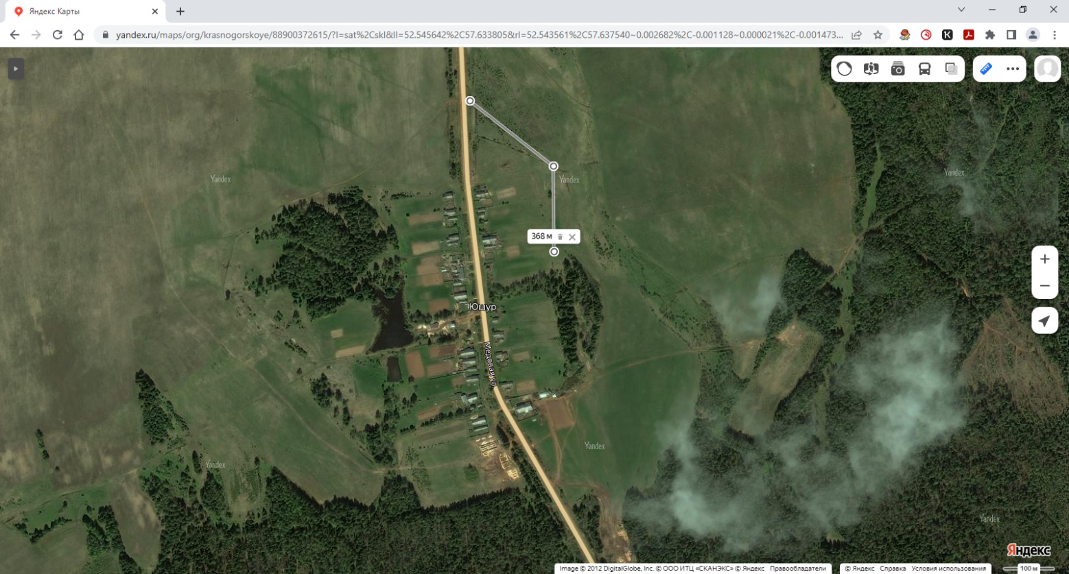

- д. Коровкинцы

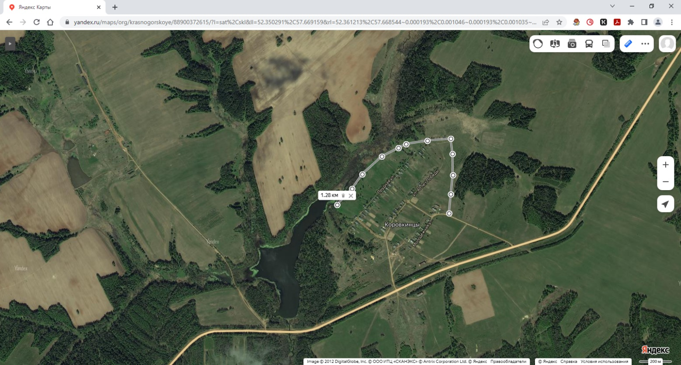

- с. Красногорское
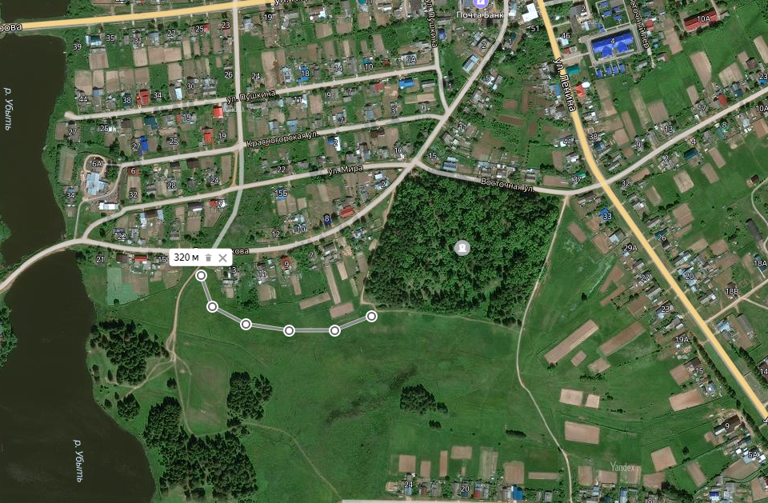
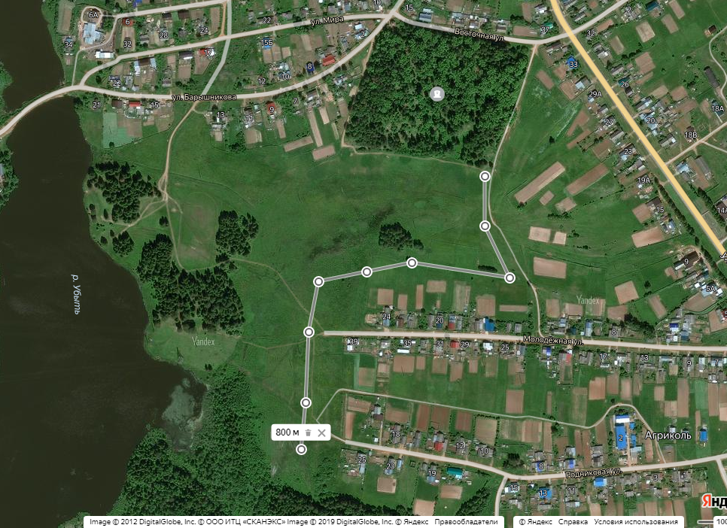

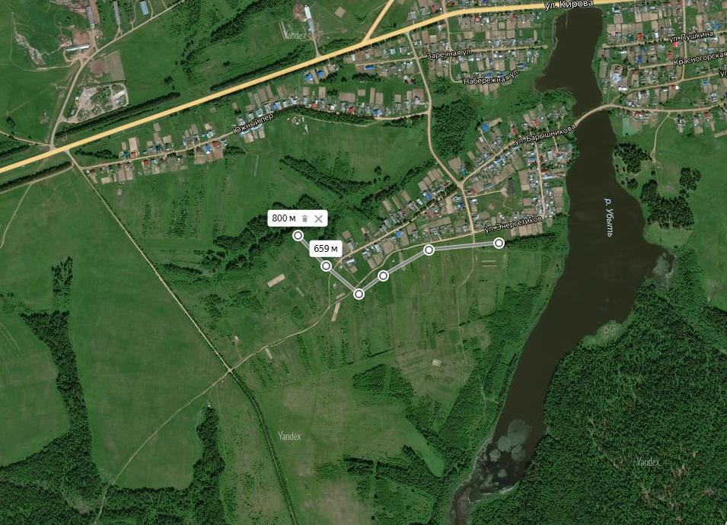

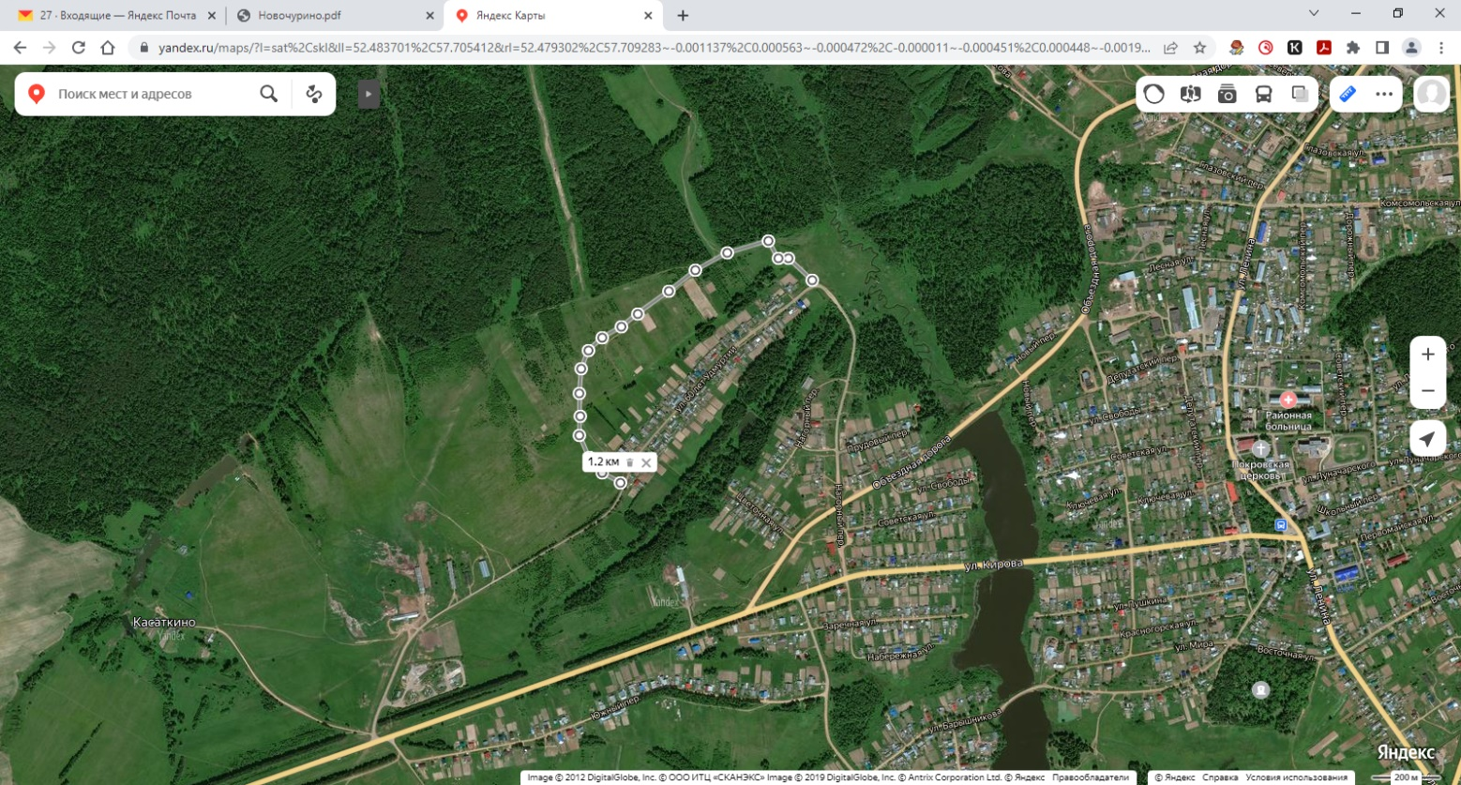

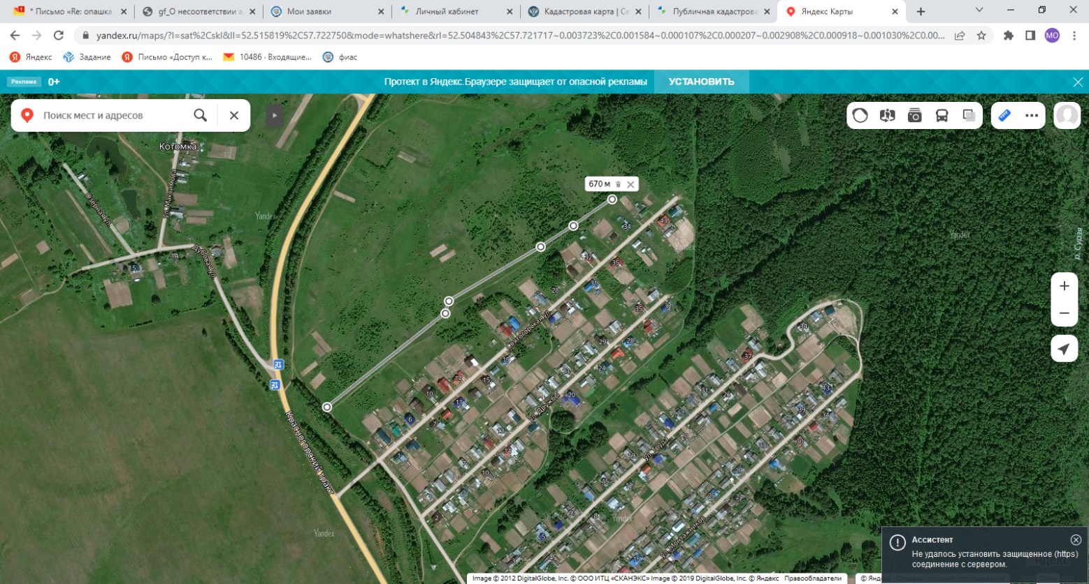

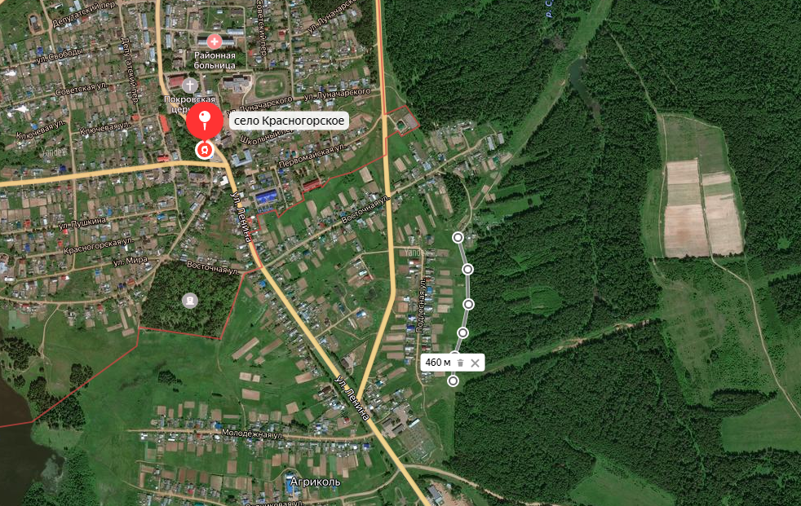

- д. Захватай

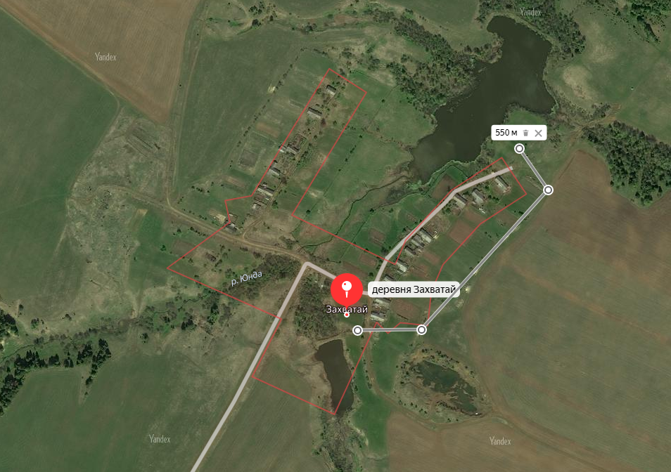

- д. Котомка
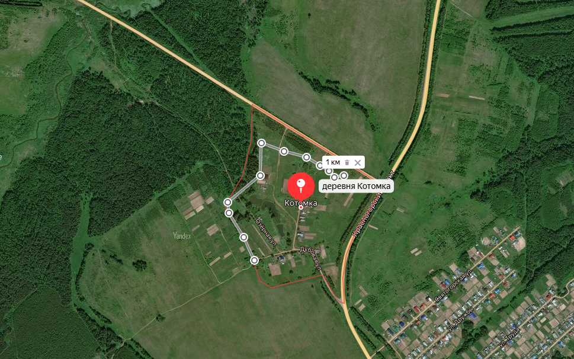

- д. Родники

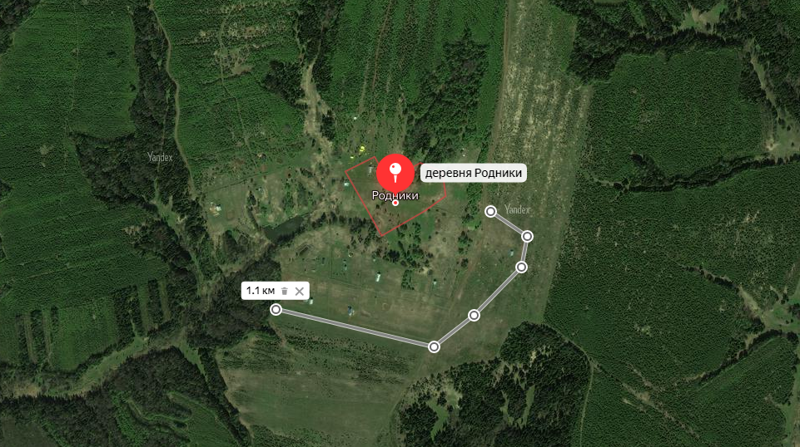

- с. Дебы

